Pozvánka na členskou schůzi Cocker Clubu CZ
dne 25.3.2016 ( !!! pátek je státní svátek) v 10.30 hotel Rytířsko
Rytířsko 156, 588 22 http://www.hotelrytirsko.cz/
Členové výboru sraz 8.30
Najdete u dálnice D1 Praha – Brno EXIT čís. 119, přístupný v obou směrech.
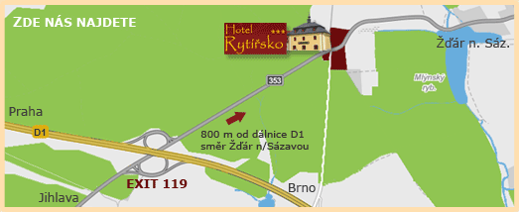
Program
- zahájení
- výroční zpráva (předseda)
- plán činnosti na r. 2016
- zpráva o hospodaření za minulé období, rozpočet na rok 2016(jednatelka)
- zpráva revizní komise
- zpráva poradce chovu, matrikářky, výcvikáře
- oběd( dle výběru ze tří jídel)
- problematika chorob, genetické testy, nabídka firmy Genomia
- diskuse
- plánované ukončení ve 14.30
Srdečně zveme členy klubu
Za výbor klubu Petr Studeník Holasice 7.3.2016

